國立興大附中 105學年度第一學期 高三數學科 期末考試題
三年 ______ 班 座號：_________ 姓名：________________ 試題共4頁
一、單選題：每題5分

( )1. 設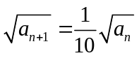﹐為正整數﹐且知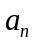皆為正﹒令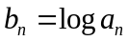﹐則數列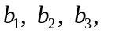…為
(1)公差為正的等差數列 (2)公差為負的等差數列 (3)公比為正的等比數列
(4)公比為負的等比數列 (5)既非等差亦非等比數列﹒

( )2. 設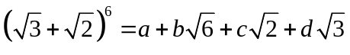﹐其中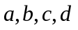為整數﹒請問 等於下列哪一個選項﹖
(1)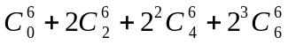 (2)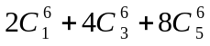 (3)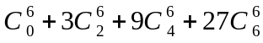
(4)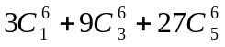 (5)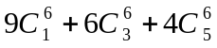﹒

( )3. 設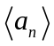為一等比數列﹒已知前十項的和為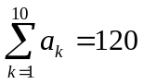﹐前五個偶數項的和為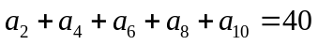﹐
請選出首項的正確範圍﹒
(1)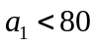 (2)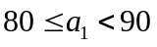 (3)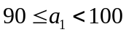 (4)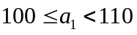 (5)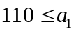﹒

( )4. 某疾病可分為兩種類型﹕第一類占80%﹐可藉由藥物A治療﹐其每一次療程的成功率為90%﹐且每一次
療程的成功與否互相獨立﹔其餘為第二類﹐用藥物A治療方式完全無效﹒在不知道患者所患此疾病的類型﹐且用藥物A第一次療程失敗的情況下﹐進行第二次療程成功的條件機率最接近下列哪一個選項﹖
(1)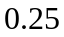 (2)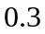 (3)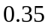 (4)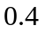 (5)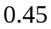﹒

( )5. 試問坐標平面上共有幾條直線﹐會使得點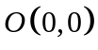到此直線之距離為1﹐且點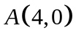到此直線之距離為2 ﹖ (1)1條 (2)2條 (3)3條 (4)4條 (5)無窮多條﹒

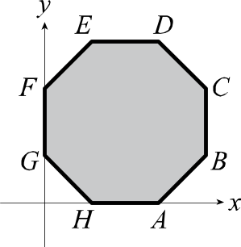
( )6. 一線性規劃問題的可行解區域為坐標平面上的正八邊形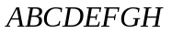及其內部﹐
如右圖﹒已知目標函數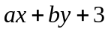（其中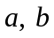為實數）的最大值只發生在點﹒
請問當目標函數改為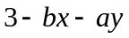時﹐最小值會發生在下列哪一點﹖
(1) (2) (3) (4) (5)﹒

二、多選題：每題5分(每題至少有一個選項是正確的﹐答錯1個選項者﹐得3分﹔答錯2個選項者﹐得1分﹒)

( )1. 設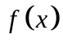是首項係數為 的實係數二次多項式﹒請選出正確的選項﹒
(1)若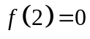﹐則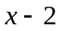可整除 (2)若﹐則為整係數多項式
(3)若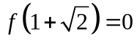﹐則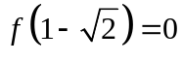 (4)若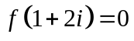﹐則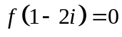
(5)若﹐則為整係數多項式﹒

( )2. 某次數學考試全班41人﹐最高分50分﹐最低分1分﹐老師決定以下列方式調整成績﹕原始成績為x分的學生﹐新成績調整為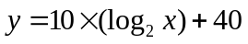分（四捨五入到整數）﹒請選出正確的選項﹒
(1)若某人原始成績是8分﹐則新成績為70分
(2)若某人原始成績超過20分﹐則其新成績超過80分
(3)調整後全班成績的全距比原始成績的全距大
(4)已知小文的原始成績恰等於全班原始成績的中位數﹐則小文的新成績仍然等於調整後全班成績的中位數
(5)已知小美的原始成績恰等於全班原始成績的平均﹐則小美的新成績仍然等於調整後全班成績的平均

( )3. 試問﹕在坐標平面上﹐下列哪些選項中的函數圖形完全落在軸的上方﹖
(1)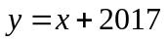 (2)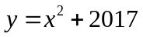 (3)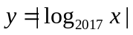 (4)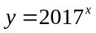 (5)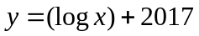﹒

( )4. 下列各方程式中﹐請選出恰有一個實數解的選項﹒
(1)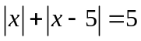 (2)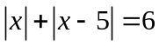 (3)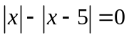 (4)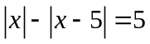 (5)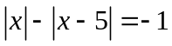﹒

( )5. 在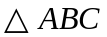中﹐已知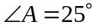﹐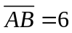﹐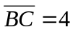﹒請選出正確的選項﹒
(1)可以確定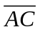長
(2)可以確定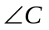的正弦值
(3)可以確定的面積
(4)可以確定的內切圓半徑
(5)可以確定的外接圓半徑﹒

( )6. 已知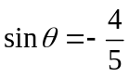且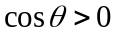﹐請問下列哪些選項是正確的？
(1)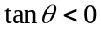 (2)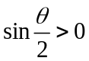 (3)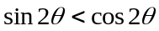
(4)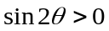 (5)標準位置角與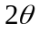的終邊位在不同的象限﹒

( )7.如圖所示﹐正立方體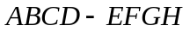的稜長等於2（即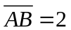）﹐
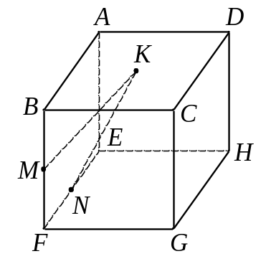
為正方形的中心﹐﹑分別為線段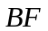﹑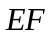的中點﹒
試問下列哪些選項是正確的﹖ (1) 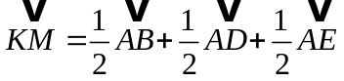
(2)（內積）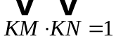 (3)（外積）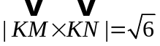
(4) 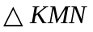為一等腰三角形 (5) 之面積為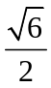﹒

三、填充題(每題5分)

A. 小明預定在陽台上種植玫瑰﹑百合﹑和向日葵等三種盆栽﹒如果陽台上的空間最多能種 9 盆﹐可以不必擺滿﹐並且每種花至少二盆﹐則小明買盆栽的方法共有 種﹒

B. 已知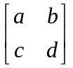是一個轉移矩陣﹐並且其行列式（值）為 ﹐則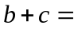

C. 坐標平面上O為原點﹐設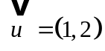﹐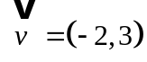﹒令為滿足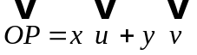的所有點P所形成的區域﹐
其中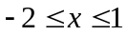﹐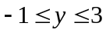﹐則的面積為 平方單位﹒

D. 坐標空間中有四點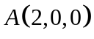﹐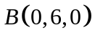﹐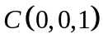與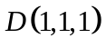﹒若點在線段上變動﹐則內積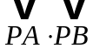之
最小值為

E. 空間坐標中平面上有一正方形﹐其頂點為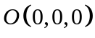﹐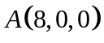﹐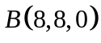﹐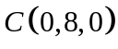﹒另一點在平面的
上方﹐且與﹐﹐﹐四點的距離皆等於6 ﹐若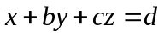為通過﹐﹐三點的平面﹐則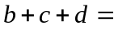____________﹒

F. 設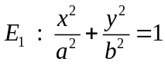（其中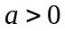）為焦點在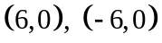的橢圓﹔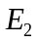：為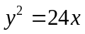的拋物線﹒已知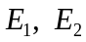的交點在
直線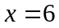上﹐則 ﹒

G. 有一橢圓與一雙曲線有共同的焦點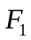﹑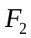﹐且雙曲線的貫軸長和橢圓的短軸長相等﹒設為此橢圓與雙曲線的一個交點﹐且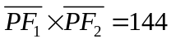﹐則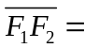____________﹒

國立興大附中 105學年度第一學期 高三數學科 期末考試題
三年 ______ 班 座號：_________ 姓名：________________ 試題共4頁

一、單選題：每題5分
1. | 2. | 3. | 4. | 5. | 6.

二、多選題：每題5分(每題至少有一個選項是正確的﹐答錯1個選項者﹐得3分﹔答錯2個選項者﹐得1分﹒)

1. | 2. | 3. | 4.
5. | 6. | 7.

三、填充題(每題5分)

A. | B. | C. | D.
E. | F. | G.

國立興大附中 105學年度第一學期 高三數學科 期末考試題
三年 ______ 班 座號：_________ 姓名：________________ 試題共4頁

一、單選題：每題5分
1. | 2. | 3. | 4. | 5. | 6.
2 | 5 | 1 | 1 | 4 | 4

二、多選題：每題5分(每題至少有一個選項是正確的﹐答錯1個選項者﹐得3分﹔答錯2個選項者﹐得1分﹒)

1. | 2. | 3. | 4.
1 4 5 | 1 2 3 4 | 2 4 | 3 5
5. | 6. | 7.
2 5 | 1 3 5 | 3 5

三、填充題(每題5分)

A. | B. | C. | D.
20 | 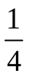 | 84 | 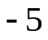
E. | F. | G.
10 | 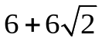 | 24

